目 录

一、 产品简介 1
二、 技术数据 1
三、 产品结构 2
四、 操作步序及使用方法 3
五、 校准方法 4
六、 注意事项 5
七、 装箱清单 5
八、 售后服务 6

警告：
除特殊说明，仪器运行前必须加入泵油，然后方可使用，否则将损坏仪器。拆除仪器主机外盖,参考真空泵说明书即可自行添加泵油。
泵油加入后，仪器运输过程中不可倒置。(该仪器出厂前泵油已加到位,不需要再加。)
冬季天气寒冷时仪器要预热15分钟以上（连接手持探头真空接口，连接系统220V电源，开机15分钟后连接手持探头电源口DC40V电源）。

产品简介
DFLD型SF₆气体定量检漏仪是我公司最新设计的产品，其原理为空气中含有的六氟化硫气体浓度变化时，该混合气体在高频电磁场的作用下其电离的程度也将不同制造的，通过检测电离度即可反映六氟化硫浓度。
仪器采用小型真空泵，探头与主机为分体式。具有体积小、重量轻、携带方便、灵敏度高、稳定性好、响应速度快、探头不会中毒、不产生有毒气体等特点。并有液晶显示气体浓度，使仪器读数更为方便准确。
本仪器新增了报警设定功能，当被测气体浓度大于或等于设定值时，即自行发出报警声。
本设备专用于于电力、铁道、电器制造、化工、消防器材以及原子物理科研等部门对充有六氟化硫设备、容器进行检漏，可以迅速、准确地定性和定量检测。

技术数据
测量范围（SF₆）： 0.01ppm～500ppm（体积比）
响应时间： 不大于3秒
指示方式： 液晶数字显示和声、光讯号报警
报警设定范围： 0.01ppm～500ppm（体积比）
真空泵抽速： 0.5升/秒
真空管道长度： 4米
连续工作时间： 不大于4小时
工作条件 ： 交流电源 220V 50Hz
环境温度 7℃-40℃
相对湿度 不大于85%
功率：约180W
整机重量 ：约15Kg

产品结构
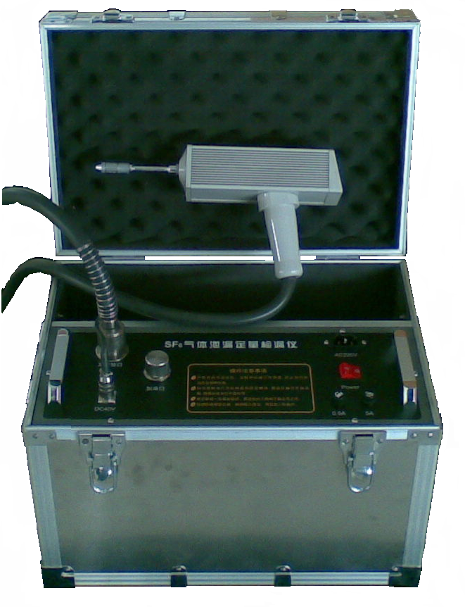

1.仪器面板上各控制件的布置如图（1）
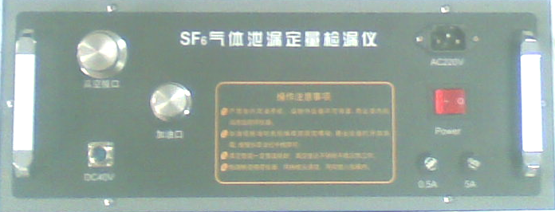
2
3
1
4
5
7
6

电源插口220V
电源开关
交流保险丝（5A）
直流保险丝（0.5A）
加油口
手持探头电源口（DC40V）
手持探头真空接口
液晶显示器
按键
电离腔观察窗

2.手持探头
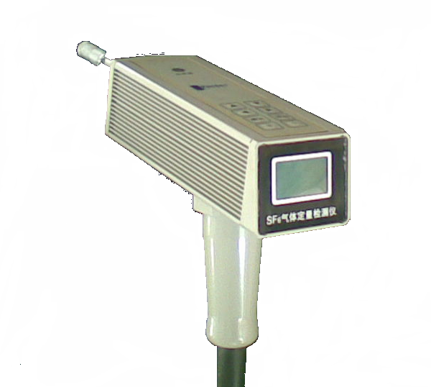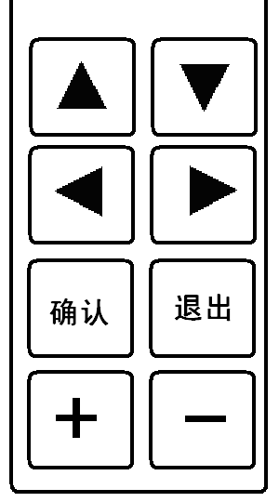
9
8
10
液晶显示器 按键
电离腔观察窗

操作步序及使用方法
1、连接手持探头电源口(DC40V)与手持探头真空接口，使连接可靠。
2、插上电源，打开“电源开关”， 此时可听到电机的起动声。
3、真空泵启动１０分钟后（环境温度低于7℃时应运转15分种），如果在探头上方的窗口内可看到微弱的暗紫色激发光(即“起辉”)，且液晶显示屏下侧基数值接近该仪器枪头上所标数值时则可以开始测量。(开机后显示屏中间大数值为实时检测的SF6气体浓度,不需要再查表,下方小数值为基数值,此基数值只作为仪器稳定性的参考)
4、如在10分钟内不“起辉”，则可用手指堵住探头（针阀）的进气口，以提高真空系统的真空度。如堵住探头后的10秒内仍不“起辉”，待10分钟后在再堵住探头后的10秒内，否则将损坏有关电子器件。
5、开机６０秒仪器将自校准取零点,如６０秒内没能取到零点,则将手持探头在空气中，按“确认”键，取零点。
6、１０分钟后,在仪器达到一定的真空度,基数值基本稳定后,将探头移至被检处，如果有气体泄露，此时液晶显示屏上的读数增大，显示体积比浓度。
7、按“”键设置报警点，当测量的体积比浓度大于报警点,仪器将发出滴滴的报警声。

校准方法
1、配制不同浓度的六氟化硫气体
（1）配气：采用针筒法；
（2）标准气：用合格的纯六氟化硫气体配成0.01、0.1、1、10、100、500六组浓度的样气。
（3）操作：用1毫升针筒从钢瓶里抽取纯六氟化硫气体１毫升，注入100毫升针筒里并用室外空气稀释100毫升，其浓度为10000ppm；再用20毫升针筒从100毫升针筒里抽取5毫升10000ppm的六氟化硫气体注入另外一只100亳升针筒里，并用室外空气稀释到100亳升，其浓度为500ppm； 100ppm、10ppm、1ppm、0.1ppm、0.01ppm按上述方法依次类配,做好标识待测。
2、检漏仪的标定：
仪器在关闭状态下按住“确认”键打开检漏仪开关（进入“测量标定界面”），机器运行15分钟后达到稳定；同时按“” “”键进入“标定界面”,此时页面显示标定点数,按“+”或“—”键修改需要标定的点个数,按“确认”键,然后标定第一个点,输入0PPM,按“确认”键,输入第一个点时的采集数1010,按“确认”键,再按“退出”键进入测量标定界面，完成第一个点（0PPM）的标定；开始用配好的SF6气体依次进行测试,分别用20毫升针筒里抽取上述已配好的不同浓度的六氟化硫气体10毫升左右，取下针头，用胶管将针筒与探头吸气口连接，由探头自行吸入被测气体，此时在检漏仪的液晶显示屏左下角显示的信号值将增大，等显示数据基本稳定后将读数记下(依次把7个样气全部记下)；此时页面显示标定点数,按“+”或“—”键修改需要标定的点个数,按“确认”键，然后标定第一点(0点),输入0PPM,按“确认”键,输入0点时的采集数1010,按“确认”键,再按“”键,修改点数到第二点(0.01PPM),按“确认”键输入0.01PPM再按“确认”键输入0.01PPM样气的采集数值,按“确认”键,再按“”键进入下一点,依次类推标完7个点(6个样气值和1个0点值).待所取样气全部标定完毕后重新开启检漏仪即进入使用状态。

注意事项
1、保持整个仪器整洁，防止杂物进入探头及真空泵内，整机应安放在通风干燥处，避免受潮。
2、仪器的探头针阀在出厂前已调好，一般不要调节。由于使用不当或某种原因，使针阀位置变动，应重新调节针阀,直至进气量大小适当。探头内部三个可调电位器出厂时已调好输出电压以及信号输出值,一般情况下不再作调校,如需调校则要参考仪器的技术参数调校,否则将烧坏仪器内部元器件。仪器每调校一次内部电位器,就必须重新标定一次仪器,否则测量数据将不准确。
3、由于长期使用，使针阀连接口“O”型橡胶垫圈老化造成接口处漏气影响真空度，应即时调换。
4本仪器不得倒置，不得剧烈振动，以防探头及机内的可调元件离位，影响仪器的性能。
5、仪器开机如果出现花屏或者没显示,先按下键再按退出键即可刷新。

装箱清单
- 气体检漏仪 1台
- Ф1.5×10mm“O”型橡胶圈 5个
- 保险丝Ф5×20mm（ 4个5A，4个0.5A ） 8个
- 电源线 1根
- 产品说明书 1份
- 产品合格证/保修卡 1份

售后服务
本公司产品保修一年，终身维修，一年内产品质量出现问题，请及时与我公司联系，公司负责免费维修，超过一年，按成本收取少量费用。

